Консультация для педагогов
«ОРИЕНТИРОВКА ВО ВРЕМЕНИ» в рамках ресурсного центра «Познавательное развитие» и инновационной площадки «Лабиринт познания» по разделу математики «Временные отношения»

В младшей группе уточняют представление детей о таких промежутках времени, как утро, день, вечер и ночь. Части суток малыши различают по изменению содержания их деятельности, а также деятельности окружающих их взрослых в эти отрезки времени. Точный распорядок дня, строго установленное время подъема детей, утренней гимнастики, завтрака, занятия и т. д. создают реальные условия для формирования представления о частях суток. Педагог называет отрезок времени и перечисляет соответствующие ему виды деятельности детей: «Сейчас утро. Мы сделали гимнастику, умылись и теперь будем завтракать». Или: «Мы уже позавтракали, позанимались. Сейчас уже день. Скоро будем обедать». Ребенка спрашивают, например: «Сейчас утро. Что ты делаешь утром? Когда ты встаешь?» И т. п.
С детьми рассматривают картинки, фотографии, изображающие деятельность детей и взрослых в разные отрезки времени. Иллюстрации должны быть такими, чтобы на них были явно видны признаки, характерные для данного отрезка времени. Воспитатель выясняет, что делают дети (взрослые), нарисованные на картинке, когда они это делают. Предлагает вопросы: «А ты что делал утром? Днем?» Или: «А ты когда играешь? Гуляешь? Спишь?» Затем дети подбирают картинки, на которых нарисовано то, что делают дети или взрослые, например, утром, днем или вечером. И т. п.
Постепенно слова утро, день, вечер, ночь наполняются конкретным содержанием, приобретают эмоциональную окраску. Дети начинают ими пользоваться в своей речи.
Воспитатель выясняет, что делают дети, нарисованные на картинке, когда они это делают. Предлагает вопросы: «А ты что делал утром? Днем?» Или: «А ты когда играешь? Гуляешь? Спишь?» Затем дети подбирают картинки, на которых нарисовано то, что делают дети или взрослые, например, утром, днем или вечером. И т. п.
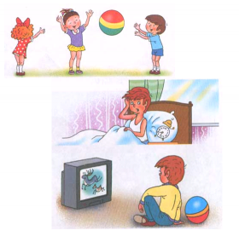
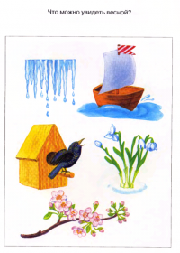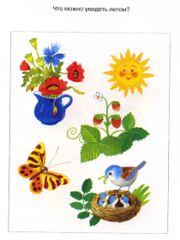
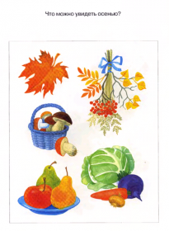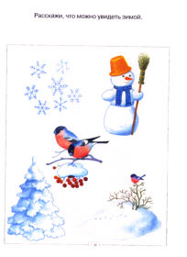
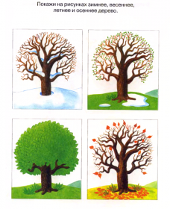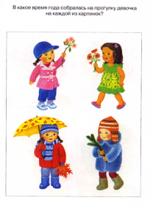
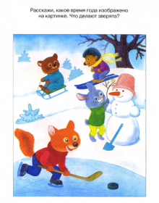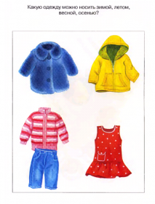
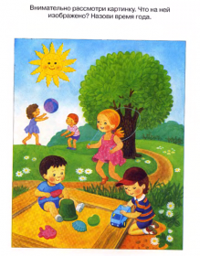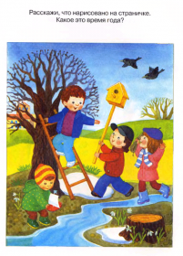

ОРИЕНТИРОВКА ВО ВРЕМЕНИ (средняя группа)
Как и в младшей группе, ориентировка во времени развивается у детей в основном в повседневной жизни. Важно, чтобы она базировалась на прочной чувственной основе.
Педагог уточняет представление детей о частях суток, связывая их названия с тем, что делают дети и близкие им взрослые утром, днем, вечером, ночью.
Ведется беседа с детьми с целью уточнения их представления о сутках. Разговор может быть построен примерно так: сначала воспитатель просит детей рассказать, что они делали до того, как пришли в детский сад, что утром делали в детском саду, что делают днем в детском саду и т. д. Он уточняет и обобщает, что дети делают в каждый из периодов суток. А в заключение говорит о том, что утро, день, вечер и ночь — это части суток.
Временные понятия «сегодня», «завтра», «вчера» носят относительный характер; детям трудно их усвоить. Поэтому необходимо как можно чаще пользоваться словами сегодня, завтра, вчера и побуждать детей к этому. Воспитатель постоянно обращается к детям с вопросами: «Когда мы рисовали? Что мы видели сегодня (вчера)? Куда пойдем завтра?»
Значение слов быстро — медленно раскрывают на конкретных примерах. Воспитатель обращает внимание детей на степень быстроты их движений в играх («Поезд идет медленно, затем все быстрее и быстрее»). Во время одевания он хвалит тех, кто быстрее одевается, порицает медлительных; на прогулках сравнивает скорость движения пешехода и велосипедиста, автомобиля и поезда, гусеницы и жука.
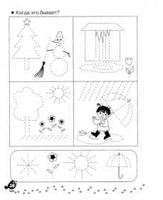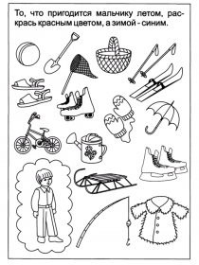
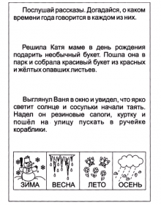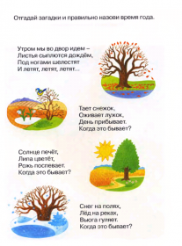
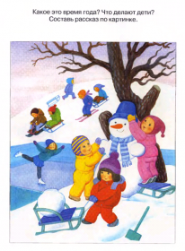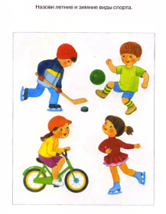
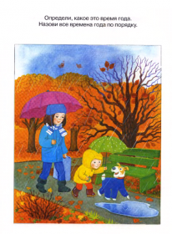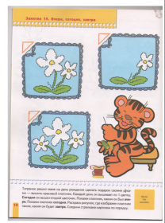
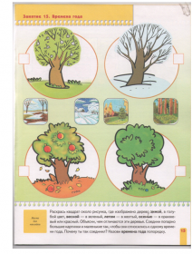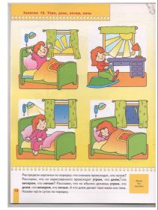

ОРИЕНТИРОВКА ВО ВРЕМЕНИ (старшая группа)
В начале учебного года у детей старшей группы закрепляют и углубляют представление о таких временных отрезках, как утро, день, вечер и ночь. Названия частей суток связывают не только с конкретным содержанием деятельности детей и окружающих их взрослых, но и с более объективными показателями времени — явлениями природы (утро — встает солнце, становится все светлее и светлее и т. п.). Воспитатель беседует с детьми о том, что, когда и в какой последовательности они и окружающие их взрослые делают в течение дня, о впечатлениях раннего утра, полудня, вечера. Он читает детям стихотворения и рассказы соответствующего содержания. В качестве наглядного материала используют картинки или фотографии, где изображены дети в процессе различных видов деятельности на протяжении дня: уборка постели, утренняя гимнастика, умывание, завтрак и т. д. Уточнить представление о частях суток позволяют дидактические игры, например игра «Наш день».
Изменчивость и относительность таких обозначений времени, как «вчера», «сегодня», «завтра», затрудняет усвоение их детьми. Пятилетние дети путают эти слова. Смысловое значение данных слов педагог раскрывает, задавая детям вопросы: «Где мы были с вами вчера? Когда мы ходили в парк? Какое занятие у нас сегодня? Когда у нас будет занятие по рисованию?» И т. п.
Для упражнения детей в использовании временных терминов в старшей группе широко используют словесные дидактические игры и игровые упражнения, например «Продолжай!». Это упражнение можно проводить в форме игры с мячом. Дети встают в круг. Воспитатель произносит короткую фразу и бросает мяч. Тот, кому попал мяч, называет соответствующее время. Например: воспитатель бросает мяч и говорит: «На почту мы ходили...» «...вчера»,— заканчивает фразу ребенок, поймавший мяч. «Занятие по математике у нас было...» «...сегодня». «Рисовать мы будем...» «...завтра» и т. п.
Любят дети игру «Наоборот». Воспитатель произносит слово, смысл которого связан с представлением о времени, а дети подбирают слово, обозначающее другое время дня, обычно в контрастном значении. Например, утро — вечер, завтра — вчера, быстро — медленно, рано — поздно и т. п.
На одном из занятий дети узнают о том, что сутки, которые в разговоре люди обычно называют словом день, сменяются одни другими. Семь таких дней составляют неделю. Каждый день недели имеет свое название. Последовательность дней недели всегда одна и та же: понедельник, вторник, среда... Названия дней недели связывают с конкретным содержанием деятельности детей («По средам у нас занятия по математике и физкультуре, по четвергам —...»). Теперь дети ежедневно называют утром текущий день недели, а также говорят, какой день недели был вчера, какой будет завтра. Периодически на занятиях по математике детям предлагают назвать дни недели по порядку. Сказать, какой день идет до или после названного. Педагог чередует вопросы типа: «По каким дням у нас занятия по рисованию? А музыкальные? Куда мы ходили в среду?»
Когда дети научатся считать по порядку, название дня недели связывают с его порядковым номером.
Для закрепления знания последовательности дней недели может быть использована словесная дидактическая игра «Дни недели». Наблюдение за сменой дней недели позволяет подвести детей к пониманию периодичности, сменяемости времени, раскрыть идею его движения: идут дни за днями, недели за неделями.
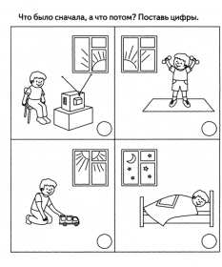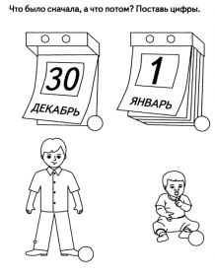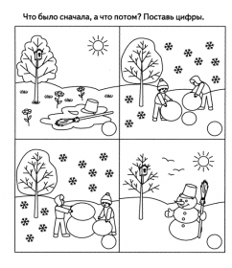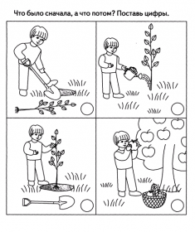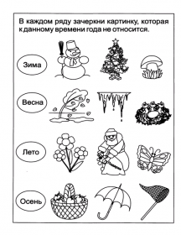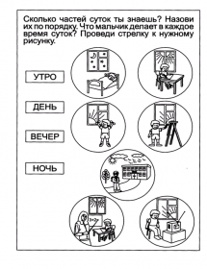

ОРИЕНТИРОВКА ВО ВРЕМЕНИ (подготовительная группа)
Начиная с младшей группы, у детей развивали ориентировку во времени. В подготовительной к школе группе закрепляют знания о таких периодах времени, как утро, день, вечер, ночь, неделя, дают представление о месяцах, ребята запоминают их названия. Знание эталонов времени, умение устанавливать временные отношения способствуют осознанию детьми последовательности происходящих событий, причинно-следственных связей между ними. Ориентировка во времени должна базироваться на прочной чувственной основе, т. е. переживании длительности времени в связи с осуществлением разнообразной деятельности, по-разному эмоционально окрашенной, а также наблюдениями за явлениями природы, событиями общественной жизни.
Большое значение имеет то, насколько часто дети используют в речи названия периодов времени, мер времени. Продолжают закреплять знания о частях суток и их продолжительности. В начале учебного года необходимо уточнить, что, когда и в какой последовательности дети и окружающие их взрослые делают в течение дня. Педагог предлагает поиграть в игру «Наш день».
Полезно при ознакомлении детей с трудом людей разных профессий показать, в какое время суток они работают. Для этого можно использовать непосредственные наблюдения детей, чтение книг, а также дидактические игры «Кто работает днем?», «Путешествие вечером», «Путешествие ночью». Играя в эти игры, дети подбирают картинки соответствующего содержания или называют тех, кто работает в определенные часы суток: утром, днем, вечером, ночью.
Закрепляют и представление детей о том, что сутки, которые люди обычно называют словом день, сменяются одни другими и имеют свои названия, 7 суток составляют неделю. Последовательность дней каждой недели всегда одна и та же: понедельник, вторник и т. д. Ежедневно утром дети называют текущий день, а также предыдущий и последующий.
Важно как можно чаще побуждать детей к установлению временных отношений, к использованию слов завтра, сегодня, вчера, сначала, потом, до, после, перед, до этого, после этого.
При составлении рассказов из опыта, пересказа воспитатель следит за точной передачей последовательности событий, разъясняет смысл временных отношений. Это имеет существенное значение для понимания как логики временных отношений, так и самих событий, которые дети наблюдают или о которых рассказывают. Еще большее значение имеет использование словесных игровых упражнений «Дни недели», «Продолжай!», «Наоборот». Дети дополняют начатую педагогом фразу, подбирают слова противоположного значения (утро — вечер, сначала — потом, быстро — медленно и т. п.), определяют, что дольше: день или неделя, неделя или месяц, месяц или год.
Детей подготовительной группы знакомят с названием текущего месяца, Они постепенно запоминают названия месяцев, порядок их следования. Быстрому запоминанию содействует чтение книги С. Я. Маршака «Двенадцать месяцев». Важно воспитать у детей чувство времени, т. е. развить восприятие длительности временных отрезков, понимание необратимости времени. Только на этой основе возможно научить детей ценить и беречь время: регулировать свою деятельность во времени, т. е. ускорять и замедлять темп работы, вовремя заканчивать работу или игру. В связи с этим детям надо накопить опыт восприятия длительности временных отрезков. Воспитатель должен помочь им представить, что конкретно можно сделать за тот или иной временной отрезок, и, наконец, учить все делать вовремя.
Педагог постоянно сосредоточивает внимание ребят на том, сколько времени дают на то или иное дело, например сколько времени они могут одеваться или раздеваться, рисовать, играть, сколько минут осталось до конца занятия и т. п. Каждый раз указывают, когда время истекло, поощряют тех, кто вовремя закончил работу.
Развитое чувство времени помогает детям стать более организованными, дисциплинированными.
